实验二 遗传算法
实验目的：
遗传算法(GeneticAlgorthm,GA）起源于对生物系统所进行的计算机模拟研究。其本质是一种高效、并行、全局搜索的方法，能在搜索过程中自动获取和积累有关搜索空间的知识，并自适应地控制搜索过程以求得最佳解。本实验通过解决旅行商问题，熟悉和掌握遗传算法。
实验内容：
利用遗传算法解决旅行商问题
旅行商问题即TSP问题（Traveling Salesman Problem）又译为旅行推销员问题、货郎担问题，是数学领域中著名问题之一。假设有一个旅行商人要拜访n个城市，每两座城市之间的距离是不同的，他必须选择所要走的路径，路径的限制是每个城市只能拜访一次，而且最后要回到原来出发的城市。路径的选择目标是要求得的路径路程为所有路径之中的最小值。
实验要求：
1. 选择测试用的目标函数，设计有效的遗传算子，分别编写初始化函数、适应度函数、复制函数、交换函数、变异函数以及主函数。
2.编程解决旅行商问题
3.撰写实验报告
实验原理：
遗传算法有3个最基本的操作：选择，交叉，变异。
选择：选择一些染色体来产生下一代。一种常用的选择策略是 “比例选择”，也就是个体被选中的概率与其适应度函数值成正比。假设群体的个体总数是M，那么那么一个体Xi被选中的概率为f(Xi)/( f(X1) + f(X2) + …….. + f(Xn) ) 。比例选择实现算法就是所谓的“轮盘赌算法”( Roulette Wheel Selection ) 。
交叉(Crossover)：2条染色体交换部分基因，来构造下一代的2条新的染色体。例如：
交叉前：
00000|011100000000|10000
11100|000001111110|00101
交叉后：
00000|000001111110|10000
11100|011100000000|00101
染色体交叉是以一定的概率发生的，这个概率记为Pc 。
变异(Mutation)：在繁殖过程，新产生的染色体中的基因会以一定的概率出错，称为变异。变异发生的概率记为Pm 。例如：
变异前：
000001110000000010000
变异后：
000001110000100010000
适应度函数 ( Fitness Function )：用于评价某个染色体的适应度，用f(x)表示。有时需要区分染色体的适应度函数与问题的目标函数。例如：0-1背包问题的目标函数是所取得物品价值，但将物品价值作为染色体的适应度函数可能并不一定适合。适应度函数与目标函数是正相关的，可对目标函数作一些变形来得到适应度函数。

本题：
initialize()初始化函数
随机生成初始种群
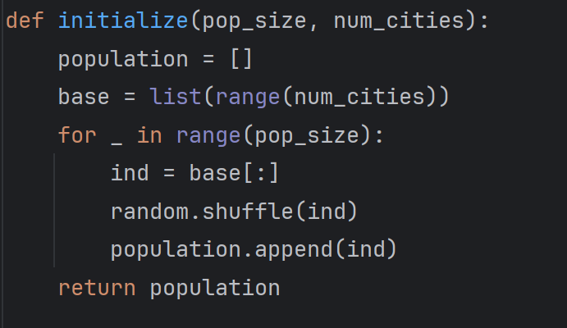
fitness()适应度函数
计算个体适应度
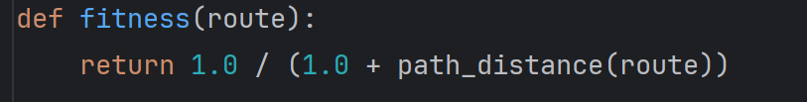
selection()复制函数
轮盘赌选择
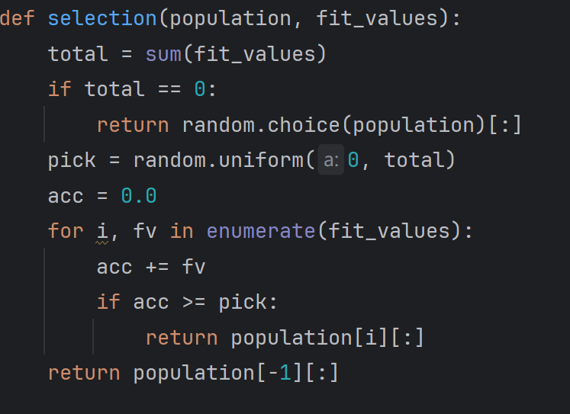
crossover()交换函数
顺序交叉 OX
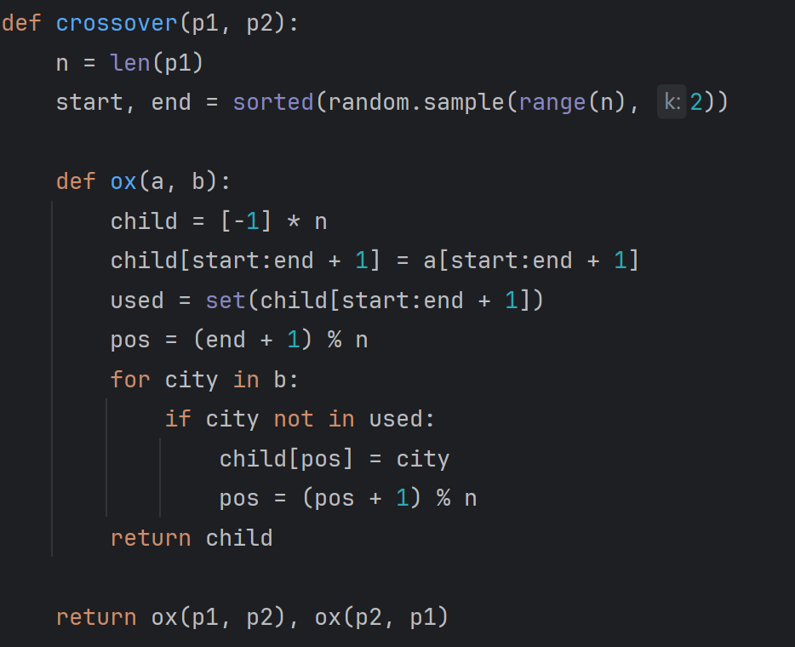
mutate()变异函数
交换变异
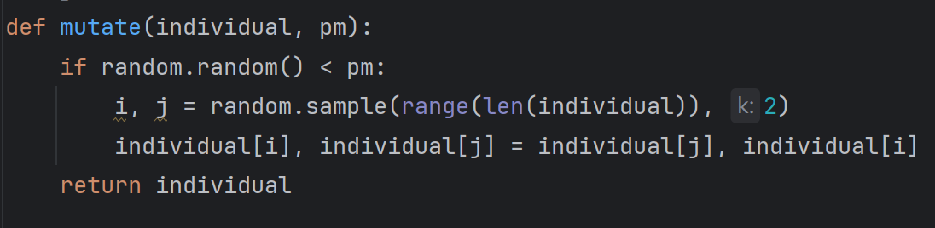
main()主函数
控制进化循环
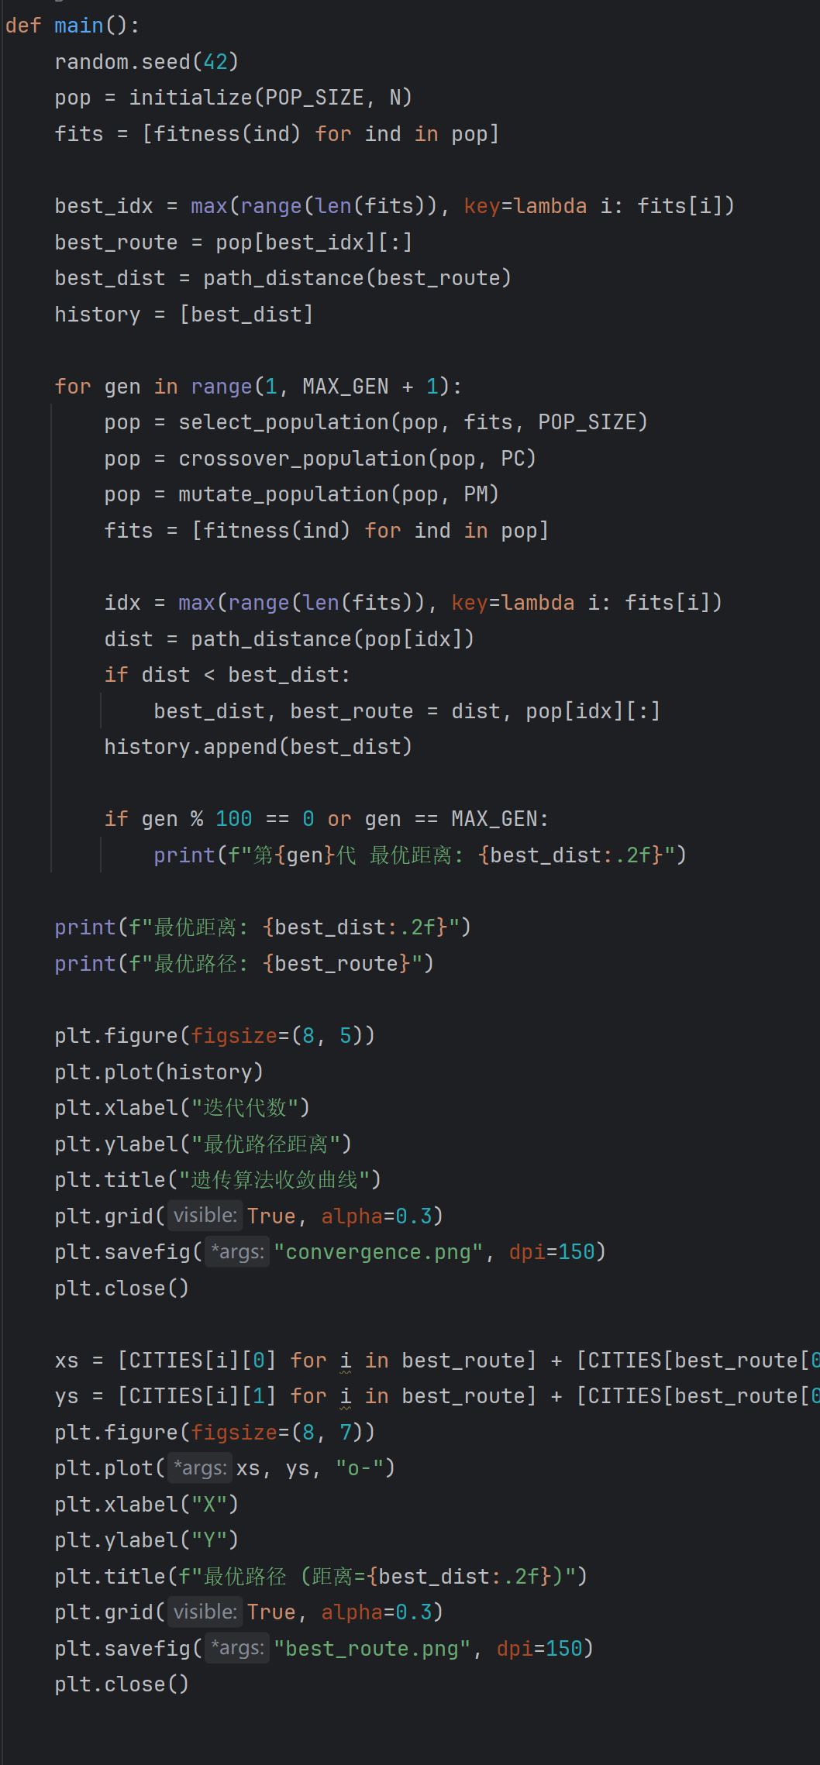

运行结果：
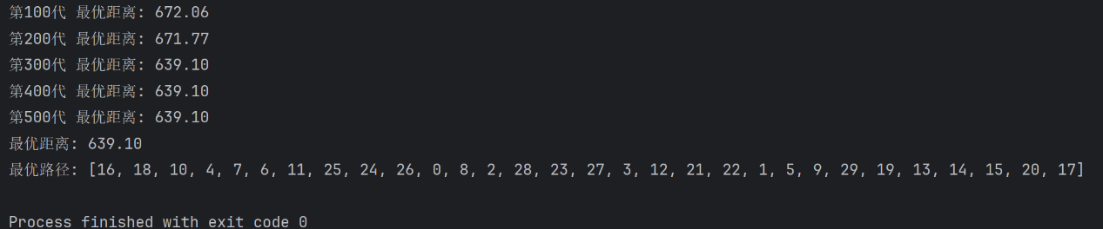
源码：
1. import random
2. import math
3. import matplotlib.pyplot as plt
4. import matplotlib
5.
6. matplotlib.rcParams["font.sans-serif"] = ["SimHei", "Microsoft YaHei", "DejaVu Sans"]
7. matplotlib.rcParams["axes.unicode_minus"] = False
8.
9. CITIES = [
10. (41, 49), (35, 17), (55, 45), (55, 20), (15, 30),
11. (25, 30), (20, 50), (10, 43), (55, 60), (30, 60),
12. (20, 65), (50, 35), (30, 25), (15, 10), (30, 5),
13. (10, 20), (5, 30), (20, 40), (15, 60), (45, 65),
14. (45, 20), (45, 10), (55, 5), (65, 35), (65, 20),
15. (45, 30), (35, 40), (41, 37), (64, 42), (40, 60),
16. ]
17. N = len(CITIES)
18. DIST = [[0.0] * N for _ in range(N)]
19. for i in range(N):
20. for j in range(N):
21. if i != j:
22. dx, dy = CITIES[i][0] - CITIES[j][0], CITIES[i][1] - CITIES[j][1]
23. DIST[i][j] = math.hypot(dx, dy)
24.
25. POP_SIZE, MAX_GEN, PC, PM, ELITE = 200, 500, 0.85, 0.02, 2
26.
27.
28. def path_distance(route):
29. return sum(DIST[route[i]][route[(i + 1) % N]] for i in range(N))
30.
31.
32. def initialize(pop_size, num_cities):
33. population = []
34. base = list(range(num_cities))
35. for _ in range(pop_size):
36. ind = base[:]
37. random.shuffle(ind)
38. population.append(ind)
39. return population
40.
41.
42. def fitness(route):
43. return 1.0 / (1.0 + path_distance(route))
44.
45.
46. def selection(population, fit_values):
47. total = sum(fit_values)
48. if total == 0:
49. return random.choice(population)[:]
50. pick = random.uniform(0, total)
51. acc = 0.0
52. for i, fv in enumerate(fit_values):
53. acc += fv
54. if acc >= pick:
55. return population[i][:]
56. return population[-1][:]
57.
58.
59. def select_population(population, fit_values, pop_size):
60. order = sorted(range(len(fit_values)), key=lambda i: fit_values[i], reverse=True)
61. new_pop = [population[order[i]][:] for i in range(ELITE)]
62. while len(new_pop) < pop_size:
63. new_pop.append(selection(population, fit_values))
64. return new_pop
65.
66.
67. def crossover(p1, p2):
68. n = len(p1)
69. start, end = sorted(random.sample(range(n), 2))
70.
71. def ox(a, b):
72. child = [-1] * n
73. child[start:end + 1] = a[start:end + 1]
74. used = set(child[start:end + 1])
75. pos = (end + 1) % n
76. for city in b:
77. if city not in used:
78. child[pos] = city
79. pos = (pos + 1) % n
80. return child
81.
82. return ox(p1, p2), ox(p2, p1)
83.
84.
85. def crossover_population(population, pc):
86. random.shuffle(population)
87. new_pop = []
88. for i in range(0, len(population) - 1, 2):
89. a, b = population[i], population[i + 1]
90. if random.random() < pc:
91. c1, c2 = crossover(a, b)
92. new_pop.extend([c1, c2])
93. else:
94. new_pop.extend([a[:], b[:]])
95. if len(population) % 2:
96. new_pop.append(population[-1][:])
97. return new_pop[:len(population)]
98.
99.
100. def mutate(individual, pm):
101. if random.random() < pm:
102. i, j = random.sample(range(len(individual)), 2)
103. individual[i], individual[j] = individual[j], individual[i]
104. return individual
105.
106.
107. def mutate_population(population, pm):
108. return [mutate(ind[:], pm) for ind in population]
109.
110.
111. def main():
112. random.seed(42)
113. pop = initialize(POP_SIZE, N)
114. fits = [fitness(ind) for ind in pop]
115.
116. best_idx = max(range(len(fits)), key=lambda i: fits[i])
117. best_route = pop[best_idx][:]
118. best_dist = path_distance(best_route)
119. history = [best_dist]
120.
121. for gen in range(1, MAX_GEN + 1):
122. pop = select_population(pop, fits, POP_SIZE)
123. pop = crossover_population(pop, PC)
124. pop = mutate_population(pop, PM)
125. fits = [fitness(ind) for ind in pop]
126.
127. idx = max(range(len(fits)), key=lambda i: fits[i])
128. dist = path_distance(pop[idx])
129. if dist < best_dist:
130. best_dist, best_route = dist, pop[idx][:]
131. history.append(best_dist)
132.
133. if gen % 100 == 0 or gen == MAX_GEN:
134. print(f"第{gen}代 最优距离: {best_dist:.2f}")
135.
136. print(f"最优距离: {best_dist:.2f}")
137. print(f"最优路径: {best_route}")
138.
139. plt.figure(figsize=(8, 5))
140. plt.plot(history)
141. plt.xlabel("迭代代数")
142. plt.ylabel("最优路径距离")
143. plt.title("遗传算法收敛曲线")
144. plt.grid(True, alpha=0.3)
145. plt.savefig("convergence.png", dpi=150)
146. plt.close()
147.
148. xs = [CITIES[i][0] for i in best_route] + [CITIES[best_route[0]][0]]
149. ys = [CITIES[i][1] for i in best_route] + [CITIES[best_route[0]][1]]
150. plt.figure(figsize=(8, 7))
151. plt.plot(xs, ys, "o-")
152. plt.xlabel("X")
153. plt.ylabel("Y")
154. plt.title(f"最优路径 (距离={best_dist:.2f})")
155. plt.grid(True, alpha=0.3)
156. plt.savefig("best_route.png", dpi=150)
157. plt.close()
158.
159.
160. if __name__ == "__main__":
161. main()
162.

